XX市（地区名）学生视力检测报告

为贯彻落实教育部、国家卫生健康委等八部门联合印发的《综合防控儿童青少年近视实施方案》，切实加强新时代儿童青少年近视防控工作，全面改善儿童青少年视觉健康，xx医院、xx青少年视力低下防治中心专家团队对XX市（地区名）在校学生进行了视力及屈光等检查。检测自xxxx年xx月xx日至xx月xx日结束。现将检查结果反馈如下：
一、基本情况
本次检测共检查了xx所学校，应测学生xx人，实测学生xx人。
其中：
幼儿园xx所，应测学生xx人，实测学生xx人；
小学xx所，应测学生xx人，实测学生xx人；
初中xx所，应测学生xx人，实测学生xx人；
高中xx所，应测学生xx人，实测学生xx人
- 本次筛查共发现近视（含近视散光）xx人，近视率为xx%。其中，
低度近视xx人，占检查总人数的xx%；中度近视xx人，占检查总人数的xx%；高度近视xx人，占xx%。
共发现视力不良者xx人，占检查总人数的xx%。其中边缘视力者xx人，占检查总人数的xx%。

详细情况见下表：
学校 | 学制（填写幼儿园、小学、初中、高中。并按顺序填写） | 检查人数 | 近视（含近视散光）
学校 | 学制（填写幼儿园、小学、初中、高中。并按顺序填写） | 检查人数 | 低度近视 |  | 中度近视 |  | 高度近视 |  | 近视总计
学校 | 学制（填写幼儿园、小学、初中、高中。并按顺序填写） | 检查人数 | 人数 | 占比 | 人数 | 占比 | 人数 | 占比 | 总人数 | 近视率
学校1
学校2
学校3
学校4
学校5
……
合计
注：近视的分类及屈光度分布：（视力＜1.0），等效球镜﹥-6.00D为高度近视、等效球镜-3.25D～-6.00D为中度近视、等效球镜-0.50D～-3.00D为低度近视
屈光度分布以等效球镜计算，以双眼中屈光度较高眼划分等级

学校 | 学制（填写幼儿园、小学、初中、高中。并按顺序填写） | 检查  人数 | 视力不良 |  | 边缘视力
学校 | 学制（填写幼儿园、小学、初中、高中。并按顺序填写） | 检查  人数 | 人数 | 占比 | 人数 | 占比
学校1
学校2
学校3
学校4
学校5
……
合计
注：双眼中裸眼视力较差眼视力＜1.0记录为视力不良，裸眼视力较差眼视力0.8记录为边缘视力
2、在一级检测过程中，初步发现了其他异常情况和部分眼病患者。发现疑似弱视患者xx人，斜视xx人，轻度结膜炎xx人，由于无法现场进行二、三级检测，很多调节或集合等视功能出现异常的患者，不能及时准确地做出诊断。
3、在本次调查统计的xx名学生中，共有配戴眼镜者xx人（不包括部分学生未将眼镜带入检查现场），原眼镜矫正不足者xx人，占戴镜者的xx%，配戴渐进多焦点眼镜或三棱镜者xx余人，均存在外隐斜或集合不足等不适合因素，容易造成眼位偏斜及其他双眼视问题，应及时更换单光镜片或减少旁中心离焦镜片。

（附：近视发病率发展及视力不良率走势图）

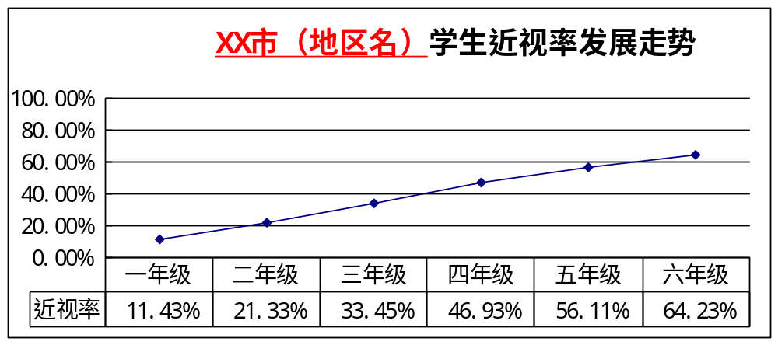
（注：请添加上幼儿园、初一、初二、初三、高一、高二、高三）

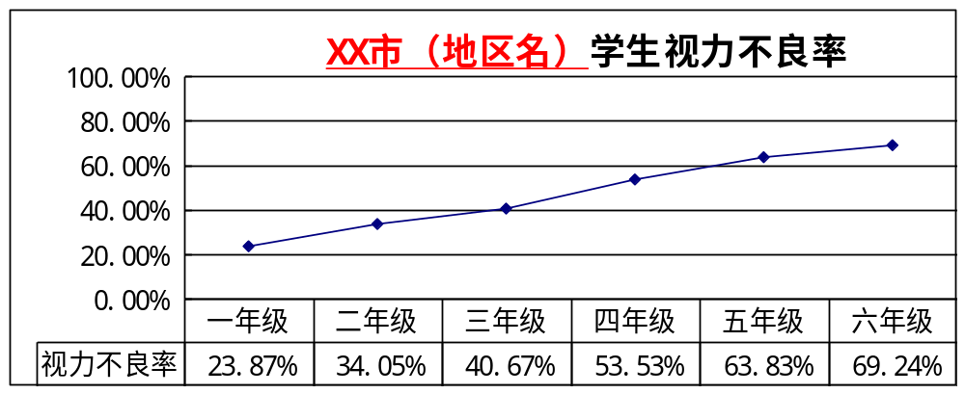
（注：请添加上幼儿园、初一、初二、初三、高一、高二、高三）

通过本次筛查统计得知，幼儿园近视率为xx%，小学近视率为xx%，初中近视率为xx%，高中近视率为xx%。（附每年各年龄段近视率对比曲线图）
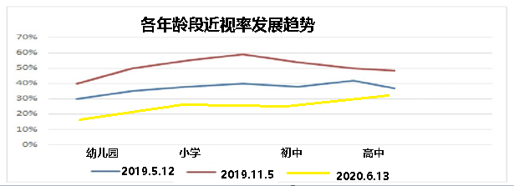

本次筛查，男生筛查总人数xx人，近视人数为xx人，近视率为xx%；
女生筛查总人数xx人，近视人数为xx人，近视率为xx%；
（附男女生近视率变化趋势）
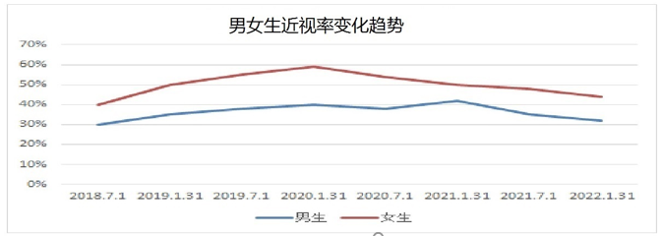

二、情况分析
众所周知，近视眼分两类，少数近视眼属病理性近视眼，可能会导致近视相关并发症，甚至失明，是低视力的重要原因；绝大多数近视眼属于于单纯性近视，一般不会造成严重的并发症，但也会对生活和工作造成影响，近视眼的人看外界远物时，眼底没有清晰的物象，将影响对外界事物的认识判断和理解。
1、近视眼的发生和发展是多种原因引起。长时间近距离不正确姿势用眼，导致调节增强, 调节迟缓以及调节灵敏度低和旁中心离焦是近视发展的主要原因。

2、80%以上的学生握笔太靠下，读写姿势不正确，导致眼睛承受姿势、视线、距离的三重负担，诱发近视，导致近视度数不断加深。部分学生刘海儿过长遮挡眼睛，镜片不洁或磨损严重，影响透光度，造成形觉剥夺，加快近视增长。
3、眼保健操没有得到足够的重视，可能存在操作不认真、动作不规范、时间被占用等问题。
4、验光配镜不合格也是近视发生和发展的重要原因之一。很多眼镜店不进行医学验光，不散瞳验光，不检查双眼视功能，导致验配随意性大，不合格率高，对眼睛危害大。为部分儿童配戴了青少年渐进多焦的眼镜，实际有80%的儿童不适合配戴青少年渐进多焦的眼镜。不规范的防治和验配加重青少年近视发展。
5、学校老师、学生、家长眼保健知识匮乏，视力保健机构夸大宣传、防治混乱，市场众多近视防治产品多无科学依据，人为造成学生视力不良率增加。
6、没有建立完整的视觉健康档案，不能对每个学生的视觉健康做出全面系统地分析和有效地干预。

三、几点建议
从此次视力检查的统计结果看，学生近视和视力不良呈现随年龄线性增长的状态，因此有必要对全校学生的视力情况尽早地进行干预。
1、定期（半年）由xx青少年视力低下防治中心进行一次完整的三级检测，包括散瞳验光、视功能检查，找出有可能造成近视发生、发展的原因及影响因素，并进行针对性的综合干预，达到“早知、早控、早防”。
2、建立视觉健康档案，据此可将学生分为三组人群：无近视迹象者普及科学用眼知识、近视防控常识；对近视高危人群需重点防控；而已近视人群则需积极控制近视进展，建立学生屈光发育档案是近视防治的基础。
3、近视防控科普知识培训：由xx青少年视力低下防治中心专家利用学校多媒体，对老师、学生、家长进行近视综合防控知识的科普教育，养成科学用眼的习惯，提高近视预防的有效性。
4、学校张贴《山东省中小学生爱眼护眼科普知识挂图》和《正确读写姿势挂图》，使中小学生正确掌握爱眼护眼、科学用眼知识，有效预防近视的发生和发展。
5、建立视力保护示范班级。征求家长同意、学校配合、xx青少年视力低下防治中心参与执行。根据不同病因，制定一对一个体化处方和科学矫治方案。
6、发放亮睛操音像资料，入校推广亮睛操，消除中小学生视疲劳，预防和控制近视发展。
7、大力推广医学验光，科学配镜。
验光配镜不良是近视发生和发展的主要原因之一！
（1）、儿童需在医疗机构进行散瞳验光；
（2）、正确综合验光仪验光，应根据眼位和视功能给予正确的处方，有效控制近视度数过快增长；
（3）、视功能异常学生给予视觉训练，恢复其正常视功能；
（4）、假性近视的筛查和治疗对于青少年视力低下防治具有重要的意义。假性近视是功能性近视，利用药物、视功能训练等，缓解疲劳，使视力恢复到正常状态。假性近视若不及时缓解，会导致眼轴变长而成为真性近视。
（5）、控制近视发展是青少年视力低下防治的关键。经过医生完整的眼视光学检查，选择合适的治疗方案，在医生的指导下正确配戴，达到控制近视发展的目的。目的是阻止低度近视向中高度近视发展，减少青少年中重度视力低下。

xx青少年视力低下防治中心
xxxx年xx月

